**Основные правила**

Мы часто слышим, что здоровый сон – **основа правильного физического и умственного развития ребенка.** Но что именно это значит? Сколько надо спать детям? И в чем заключается опасность недосыпа?

**Время для сна**

***Почему качественный и длительный сон так важен для организма, особенно детского?***

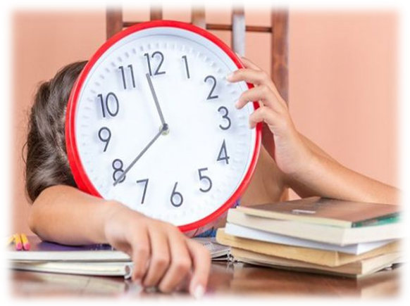

Есть много объяснений на этот счет. Суть их можно свести к тому, что сон не просто дает отдохнуть после долгого дня, но также восстанавливает иммунные силы и мозговую активность. Можно сказать, что во время сна подзаряжаются «батарейки» организма, и если это систематически происходит не в полном режиме, одинаково страдают умственное и физическое развитие.

Говоря о необходимом количестве сна в сутки, специалисты называют средние цифры. Конечно, организм каждого ребенка индивидуален, но если ваш малыш спит меньше, это серьезный повод задуматься. К концу первого года жизни ребенок проводит в кровати до 16 часов. И вплоть до 5 лет дети спят около 10-11 часов ночью и 2 часов днем. Уже от 5 до 7 лет детский сон сокращается, но не сильно: 9-10 часов ночью и 1-1,5 часов.

**Условия для здорового сна**

Недосып возникает не только по причине недостатка времени. Очень часто родители вовремя укладывают спать малыша, но его сон нельзя назвать полноценным из-за обстановки вокруг.   
**Не допускайте шум от телевизора и громкие разговоры.**

*Сон в таких условиях не будет глубоким, а значит, мозг и нервная система не в состоянии отдохнуть полностью.*  
**Температура и влажность воздуха в комнате.**

*Обязательно проветривайте детскую хотя бы пару минут перед тем, как отправить малыша в кровать. Хорошо, если в комнате работает увлажнитель воздуха.*   
**Выключайте на ночь все источники света.**

*Если ребенок категорически не согласен спать в полной темноте, можно пойти на уступку в виде мягкого ночника, но не более.*

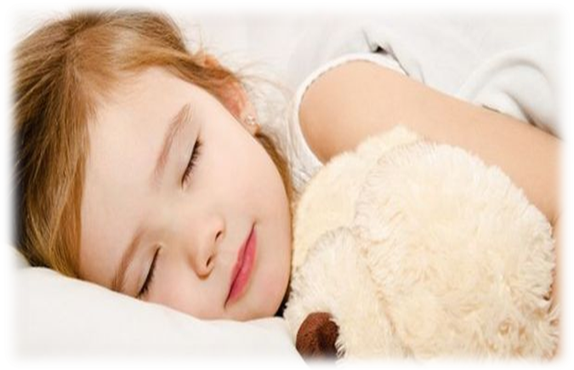

**Мерцающий свет монитора или телевизора не должны мешать спящему ребенку**.

*Сейчас набирают популярность световые будильники. Это говорит о том, что наш организм тонко чувствует изменения в освещении и воспринимает их как сигнал к пробуждению.*

**Чем опасен недосып?**

Недостаток сна негативно сказывается на развитии ребенка. Конкретно же это может выражаться, во-первых, в задержке роста, так как именно во время сна вырабатывается почти 80% гормонов роста. Во-вторых, недосып ослабляет иммунитет ребенка, и он начинает часто болеть, причем с риском развития осложнений и хронических заболеваний. Наконец, страдает развитие речи и память. Вы наверняка замечали, что вам трудно сконцентрироваться и воспринимать информацию, если вы сильно не выспались. У детей же каждый день — это составная часть общего познавательного процесса, когда они должны интенсивно и многопланово развиваться.  
**Организация сна**

*Всегда укладывайте ребенка спать в одно и то же время. Это правило, в котором не должно быть исключений.*

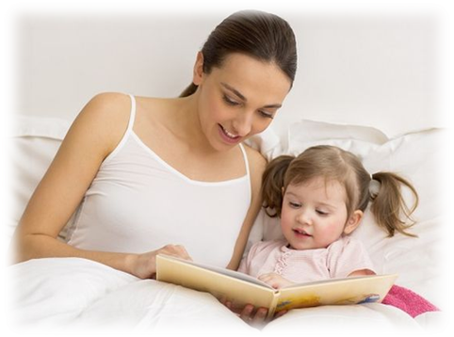

Для маленьких детей очень важны ритуалы. Они тоже помогают организму вспомнить «установку» на сон. У кого-то это короткий душ или чтение на ночь — подберите то, что удобнее для вас и ребенка больше всего.

*Желательно, чтобы ребенок переодевался в пижаму или ночную рубашку. Здесь дело не столько в комфорте, сколько в том, что эта одежда ассоциируется именно с необходимостью лечь спать.*

Сам же отдых должен начинаться уже минимум за час до сна. Выключайте телевизор, компьютер и даже забирайте игрушки, которые заставляют малыша играть слишком активно. Это переходное время должно пройти в спокойствие, например, за чтением или рисованием.

**СПОЙ МНЕ, МАМА!**

|  |  |
| --- | --- |
| **Колыбельная для девочки**  Ночь укрылась черным пледом, Согреваясь в свете звезд, И сплетает быль и небыль Из страны волшебных грез. Ночь показывает сказки И легенды старины: Непослушным - в серых красках, Милым - розовые сны.  Припев:  Закрывай принцесса глазки, Баю баю, ангел мой. Верь, когда-нибудь из сказки Принц придет и за тобой. Золоченая карета Повезет тебя к мечте - К встрече с утренним рассветом, К ясной утренней звезде. | **Колыбельная для мальчика**  За окном затих городок, Словно выключил музыку дня. Ничего не бойся сынок, Ночь сама боится огня. Нам с тобой улыбнулась луна, Кружит звездочек хоровод. Это добрая фея сна За собою тебя зовет.  Припев.  Спи, малыш, закрывай глаза. Ждет тебя необычный путь. Ждут загадки и чудеса А для этого надо уснуть. |

*Материал подготовила Адарченко Н.И.*